Занятие
Тема: «СПЕЛОЕ ЯБЛОКО»
техника – рисование акварелью по сырой манной крупе с брызгами щетки
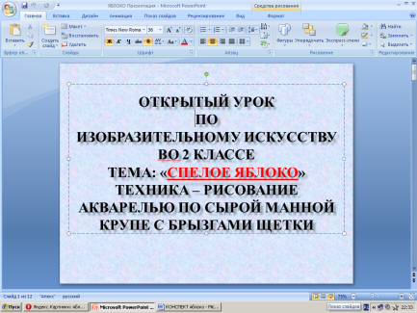
Цели: формировать у младших школьников знания и умения изображения рисунка по представлению на сырой манной крупе с брызгами щеткой акварелью.
Задачи: 1) формировать умения и навыки при тематическом рисовании акварелью в технике «по сырому»;
2) развивать самостоятельность, наблюдательность, творческое воображение, фантазию;
3) воспитывать чувство прекрасного.
Оборудование: образцы педагогического рисунка «Спелого яблока», натуральные продукты – яблоки, мультимедийный проектор с экраном, изобразительные материалы, инструментарий.
Ход занятия:
- Оргмомент.
Психологический настрой.
Всем говорю я: «Здравствуйте»
День наступил прекрасный
Потому, что в нем есть Вы и Я!
Улыбнемся друг другу,
Подарите улыбки гостям
Подарите улыбки мне
У нас все обязательно получится!
- Сообщение темы и целей занятия.
Учитель: Тема нашего занятия : «Спелое яблоко» - в технике - рисование акварелью по сырой манной крупе с брызгами щетки.
- Как вы думаете, о чем мы будем говорить на занятии и чем заниматься? (ответы детей)
Дети рассказывают:
1 ученик.
21 октября в Англии празднуют «Apple Day» В переводе с английского языка – День яблока. В этот праздник люди восхищаются богатством природы, угощают друг друга разными сортами яблок, готовят разные блюда и лакомства из яблок, желают друг другу здоровья. Потому что все овощи и фрукты, которые мы собираем осенью, очень полезны для организма и содержат много витаминов.
2 ученик.
Яблоко спелое, красное, сладкое,
Яблоко хрусткое, с кожицей гладкою.
Яблоко я пополам разломлю,
Яблоко с другом своим разделю
3 ученик.
Яблоко - крепкое, хрустящее,
Чудо настоящее.
Желтое и красное
– Кожица атласная.
Яблочко румяное
Детям всем желанное!
4 ученик.
Яблочко над головою,
Золотое, наливное!
Ты в росе купалось,
Солнцем утиралось!
Загадка.
На сосне росло 45 яблок, 30 упало. Сколько осталось?
5 ученик.
Еще яблоко связано с Яблочным спасом, который люди отмечают 19 августа, освещают яблоки в храме, затем угощают друг друга, желают здоровья и добра.
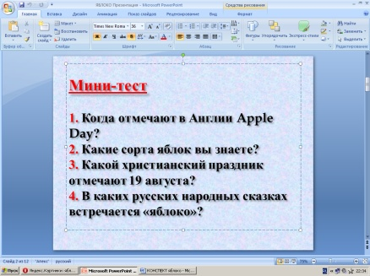
Мини-тест
1. Когда отмечают в Англии Apple Day?
2. Какие сорта яблок вы знаете?
3. Какой христианский праздник отмечают 19 августа?
4. В каких русских народных сказках встречается «яблоко»?
Беседа:
- Молодцы ребята. Вы много рассказали о яблоке.
Проверка рабочего места.
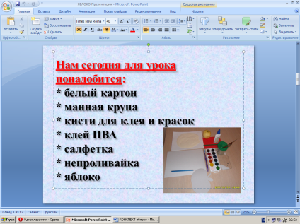
Нам сегодня для занятия понадобится:
* белый картон
* манная крупа
* кисти для клея и красок
* клей ПВА
* салфетка
* непроливайка
* яблоко
Техника безопасности с красками.
- Какие вы знаете правила работы с красками? (нельзя пачкать краски грязной кисточкой)
Ученик.
Если взяли краски в руки
И не стало в классе скуки,
Чтобы было веселей –
Яркой краски не жалей!
- Какие цвета красок ассоциируются с яблоком? (ответы детей)
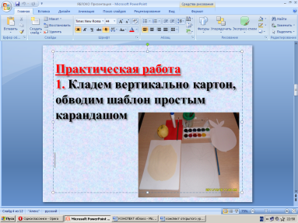
Практическая работа
1. Кладем вертикально картон, обводим шаблон простым карандашом

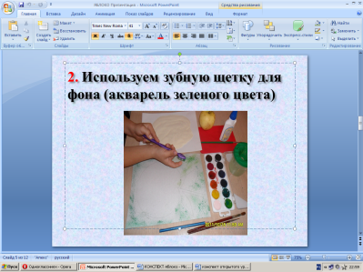
2. Используем зубную щетку для фона (акварель зеленого цвета)

Техника безопасности.
Клей без разрешения учителя не открывать, пользоваться аккуратно, не проливая на парту и одежду.

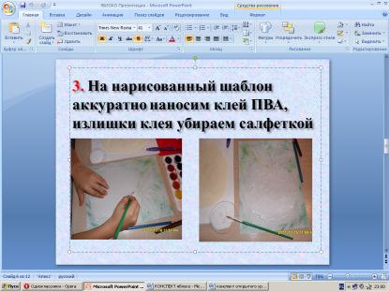
3. На нарисованный шаблон аккуратно наносим клей ПВА, излишки клея убираем салфеткой

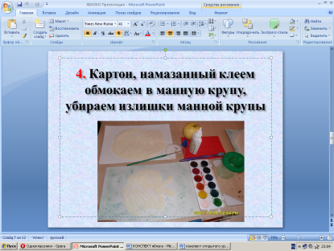
4. Картон, намазанный клеем обмокаем в манную крупу, убираем излишки манной крупы

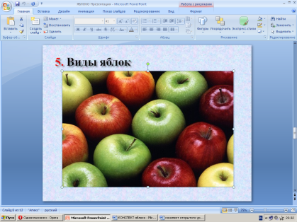
5. Виды яблок

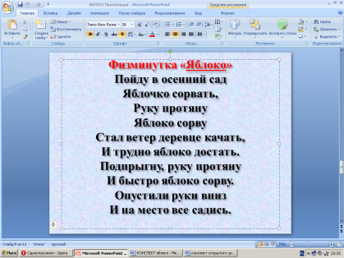
Физминутка «Яблоко»
Пойду в осенний сад
Яблочко сорвать,
Руку протяну
Яблоко сорву
Стал ветер деревце качать,
И трудно яблоко достать.
Подпрыгну, руку протяну
И быстро яблоко сорву.
Опустили руки вниз
И на место все садись.
- А сейчас подумайте и скажите, какие цвета вы будете использовать для своей работы (ответы детей)
А для этого вам помогут яблоки, лежащие на вашем столе.
- А кто мне назовет сорт и цвет своего яблока? (ответы детей)
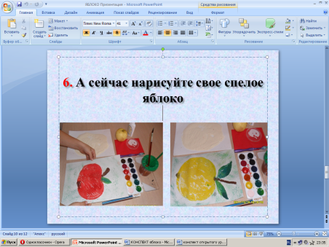
6. А сейчас нарисуйте свое спелое яблоко

Вложите свою фантазию, воображение, чтобы ваше яблоко было лучшим и натуральным.
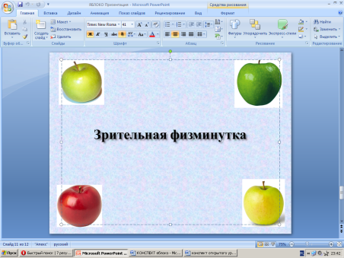
Зрительная физминутка

Выставка рисунков на доске.
- Как вы думаете, почему именно эти работы выбрала я на выставку? (потому, что аккуратные, красивые, яркие, как настоящие)
- Поздравляя с праздником , мы всегда говорим добрые слова:
Этот праздник входит в каждый дом,
И радость людям с ним приходит следом,
Мы поздравляем Вас с «Apple Day»,
Желаем всем здоровья!
Дети дарят свои работы гостям.
С каким материалом вы сегодня работали? (картон, клей ПВА, акварельные краски, манная крупа, зубная щетка)
Какой этап урока понравился больше всего?
Какие знания и умения помогли нам справиться с заданием?
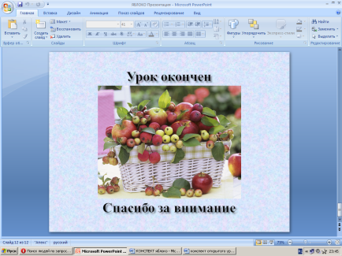
Урок окончен. Спасибо за внимание.

Вы хорошо сегодня работали, были внимательны и старательны, трудолюбивы, приложили фантазию.
- Уборка рабочего места.

